**FACULTAD DE INGENIERIA EN ELECTRICIDAD Y COMPUTACION**

**DESARROLLO DE APLICACIONES WEB**

**II TÉRMINO 2019**

**TALLER 1**

Genere las versiones para web y móvil a partir de las siguientes plantillas Ilustración 1 y Ilustración 2. Asegúrese de colocar las etiquetas semánticas en la estructura global del archivo HTML y de usar las hojas de estilo por separado.

|  |  |  |  |
| --- | --- | --- | --- |
| Ilustración 1 Versión web |  | *Ilustración 2 Versión móvil* |  |

El libro con el **Título 1** tiene dos párrafos en la versión web; sin embargo, en la versión móvil solo aparece un párrafo.

Continúa …

Sin utilizar algún selector básico (por identificador, por clase o por etiqueta), agregue las siguientes propiedades al estilo de la Ilustración 3.

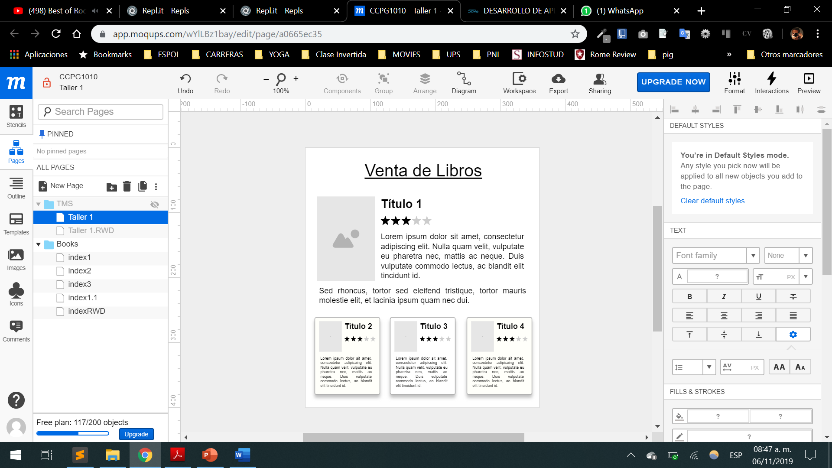

Ilustración Libro en venta

* + El color de fondo del contenedor es **#fffffa.** El contenedor cambia de color de fondo a **#fcfcfc** al pasar el mouse por encima.
  + El borde del contenedor es de 1pt, sólido, de color en rgb(170, 170, 170). Las esquinas son redondeadas. El color de la sombra es **#aaaaaa**.
  + El título es un enlace sin el subrayado, está en negritas.
  + El texto está justificado. La fuente es Monserrat y el tamaño es 6px.